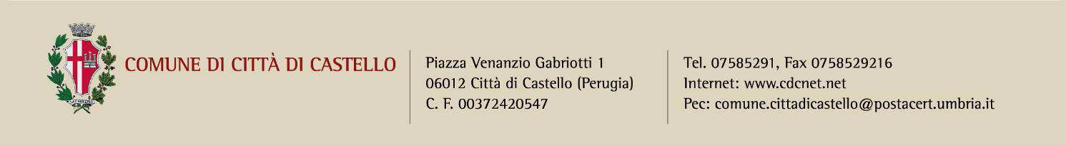

COMUNE DI CITTA’ DI CASTELLO

PIANO TRIENNALE DI PREVENZIONE DELLA CORRUZIONE E DELLA TRASPARENZA (PTPCT)

AGGIORNAMENTO TRIENNIO 2020 - 2022

AVVISO PUBBLICO

Il Responsabile della Prevenzione della Corruzione

In vista dell’adozione del nuovo Piano triennale di prevenzione della corruzione e della trasparenza (PTPCT) in conformità alle indicazioni del PNA 2019 adottato dall’Autorità Nazionale Anticorruzione con delibera n. 1064 del 13 novembre 2019;

Al fine di assicurare il più ampio coinvolgimento nel processo di aggiornamento del sucitato Piano, attraverso forme di consultazione dei cittadini e delle organizzazioni portatrici di interessi collettivi, per elaborare un’efficace strategia anticorruzione,

INVITA

I cittadini, le associazioni o altre forme di organizzazioni portatrici di interessi collettivi, le organizzazioni di categoria ed organizzazioni sindacali operanti nell’ambito del Comune di Città di Castello, a formulare eventuali proposte e/o osservazioni al vigente PTPCT.

Ciò consentirà al Comune di Città di Castello di tenere conto delle predette osservazioni in sede di predisposizione del 6° aggiornamento al Piano triennale di prevenzione della corruzione e della trasparenza per il triennio 2020-2022.

Nell’intento di favorire il più ampio coinvolgimento, i suddetti soggetti portatori di interesse, possono avanzare contributi ed osservazioni entro il 18 gennaio 2020, utilizzando il modulo pubblicato in allegato al presente avviso, tramite:
→ posta elettronica certificata (PEC) : comune.cittadicastello@postacert.umbria.it;
→ mail al Segretario comunale - Responsabile della prevenzione della Corruzione e della Trasparenza: trasparenza@cittadicastello.gov.it ; anticorruzione@cittadicastello.gov.it ;
→ Ufficio Protocollo del Comune – P.zza Gabriotti, n.1 – 06012 Città di Castello (con consegna a mano – a mezzo posta ordinaria – ecc,…).

Ai seguenti link sono reperibili:
https://cdc.etrasparenza.it/pagina769_prevenzione-della-corruzione.html , il vigente PTPCT 2019/2021 e i precedenti Piani;
https://cdc.etrasparenza.it/pagina766_codice-disciplinare-e-codice-di-condotta.html , il Codice integrativo di comportamento dei dipendenti del comune di Città di Castello;
https://cdc.etrasparenza.it/index.php?id_sezione=26 , la modulistica.

Il presente avviso è pubblicato sul sito internet nella sezione “ In primo piano”.

Città di Castello, 19 dicembre 2019

f.to Il Segretario comunale
Responsabile della prevenzione della Corruzione e della Trasparenza
Dr. Bruno Decenti

